Приложение 7 к Протоколу заочного голосования Организационного комитета Международной олимпиады Ассоциации «Глобальные университеты» для абитуриентов магистратуры и аспирантуры от 20.06.2023 № 1-з
Структура научного профиля (портфолио) потенциальных научных руководителей участников трека аспирантуры Международной олимпиады Ассоциации «Глобальные университеты» для абитуриентов магистратуры и аспирантуры.
На русском языке:
Университет | ФГАОУ ВО Первый МГМУ им. И.М. Сеченова Минздрава России (Сеченовский Университет)
Уровень владения английским языком | В2
Направление подготовки и профиль образовательной программы, на которую будет приниматься аспирант | 31.06.01 Клиническая медицина (направление подготовки)  3.1.20 Кардиология (профиль образовательной программы)
Перечень исследовательских проектов потенциального научного руководителя (участие/руководство) | 1.Грант РНФ «Разработка комплексного алгоритма неинвазивной диагностики поражения сосудистой стенки на разном уровне сосудистого русла у больных сердечно-сосудистой патологией и метаболическим синдромом с целью дифференцированного подхода в ведению, стратификации риска и прогнозирования течения заболеваний» (исполнитель)  2. Международный грант РФФИ №18-515-76002, «Роль Нейрегулина-1 в развитии и прогрессировании сердечно-сосудистой патологии: выявление агониста ErbB4 рецептора и приоритетных групп терапии» (исполнитель)  3. Грант РФФИ № 18-015-00415 «Разработка персонифицированной методики ранней диагностики и прогнозирования варианта течения гипертрофической кардиомиопатии (ГКМП) на основании анализа микроРНК-21 и микроРНК-133, определяющих степень гипертрофии и фиброза миокарда» (исполнитель)  4. Грант РФФИ №18-315-00135 «Разработка алгоритма ранней диагностики и возможного прогнозирования развития дисфункции эндотелия у больных с метаболическим синдромом, основанного на метаболомном профилировании» (куратор проекта, исполнитель)  Участие в клинических исследованиях:  • ПРОСПЕКТИВНОЕ НАБЛЮДАТЕЛЬНОЕ МНОГОЦЕНТРОВОЕ РЕГИСТРОВОЕ ИССЛЕДОВАНИЕ ПАЦИЕНТОВ С ХРОНИЧЕСКОЙ СЕРДЕЧНОЙ НЕДОСТАТОЧНОСТЬЮ В РОССИЙСКОЙ ФЕДЕРАЦИИ (ПРИОРИТЕТ-ХСН) 2021- по н.в. - главный исследователь  • ESC/EORP Heart Failure III registry 2019-2020 – Co-investigator  • CL3-05520-005 2014-2016- Co-investigator (phase 3)  • FER-CARS- 042014-2016 - Co-investigator (phase 3)  2021 – 2022 г. являлась приглашенным лектором Факультета Здравоохранения и Медицинских наук Университета Суррей, Великобритания.
Перечень предлагаемых соискателям тем для исследовательской работы | - Использование цифровых технологий для удаленного наблюдения за пациентами с хроническими заболеваниями.  - Машинное обучение в удаленном цифровом наблюдении пациентов с хроническими заболеваниями.  - Метаболомное профилирование в диагностике сердечно-сосудистых заболеваний.  - Немедикаментозные методы лечения пациентов с хронической сердечной недостаточностью и ожирением.  - Фенотипирование пациентов с хронической сердечной недостаточностью с сохраненной фракцией выброса.  - Взаимосвязь метаболомного профиля и микроРНК у пациентов с хронической сердечной недостаточностью.  - Персонализированный подход к лечению хронической сердечной недостаточности.
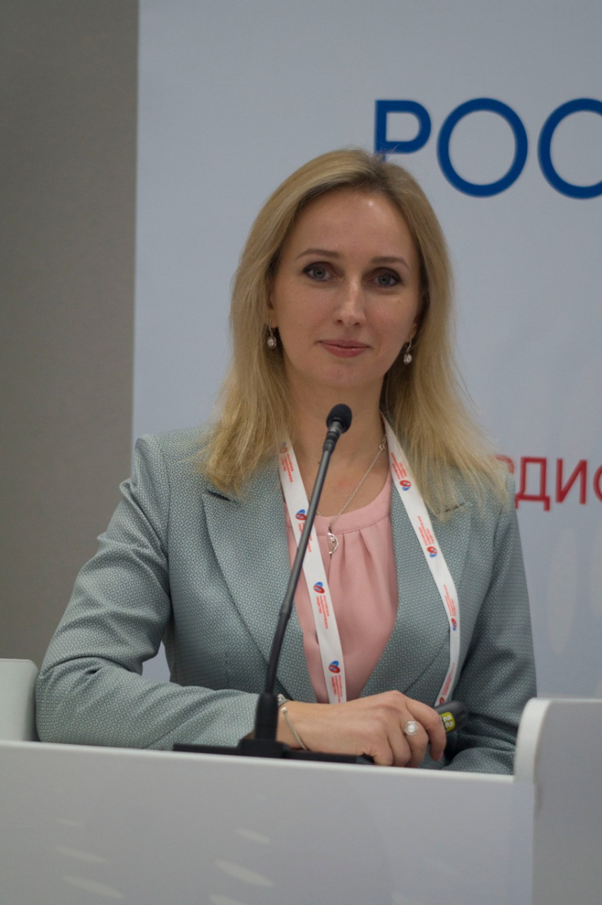  Научный руководитель:  Кожевникова Мария Владимировна,  Кандидат медицинский наук (2015 г. Сеченовский Университет) | DQ Сердечно-сосудистаясистема  CARDIAC&CARDIOVASCULARSYSTEMS
Supervisor’sresearchinterests (более детальное описание научных интересов):
С февраля 2021г. является руководителем Научно-практического «Европейского центра качества медицинской помощи больным сердечной недостаточностью (Европейский Центр-ХСН)» организованного на базе ФГАОУ ВО Первый МГМУ им. И.М. Сеченова Минздрава России (Сеченовский Университет).
С целью совершенствования системы наблюдения за пациентами, в 2021г. был инициирован проект по созданию информационной системы удаленного мониторинга субъективного состояния пациентов. В 2022г получено Свидетельство о регистрации программы для ЭВМ 2022614185, 17.03.2022. Заявка № 2022613346 от 01.03.2022. «Информационная система удаленного мониторинга субъективного состояния пациентов с помощью персональных мессенджеров». В настоящее время ведется активное внедрение разработки в структуру работы Центра по наблюдению за пациентами с ХСН, начата работа по наблюдению за пациентами с ревматоидным артритом.
В течение последних 5 лет активно ведется работа по оценке метаболомного профилирования плазмы при различных сердечно-сосудистых заболеваниях. Начаты работы с использованием мультиомного подхода - ведется работа по оценке циркулирующих микроРНК у пациентов с ССЗ.
Researchhighlights (приналичии):
Цифровизация здравоохранения является одним из приоритетных направлений Национального проекта Здравоохранение. Научно-исследовательские работы в этой области являются актуальными и перспективными. Разработанная сотрудниками кафедры система удаленного наблюдения пациентов с хроническими заболеваниями в настоящее время активно тестируется. Получены свидетельства о регистрации программы для ЭВМ.
Требования потенциального научного руководителя
- Обязательный бэкграунд высшего медицинского образования по направлению «Лечебное дело»
- Бэкграунд клинической ординатуры или интернатуры
- Владение методами статистической обработки данных
Основные публикации потенциального научного руководителя
Общее количество публикаций за последние 5 лет - 28
- Target Metabolome Profiling-Based Machine Learning as a Diagnostic Approach for Cardiovascular Diseases in Adults. Moskaleva NE, Shestakova KM, Kukharenko AV, Markin PA, Kozhevnikova MV, Korobkova EO, Brito A, Baskhanova SN, Mesonzhnik NV, Belenkov YN, Pyatigorskaya NV, Tobolkina E, Rudaz S, Appolonova SA. Metabolites. 2022 Nov 27;12(12):1185. doi: 10.3390/metabo12121185.
- Беленков Ю.Н., Кожевникова М.В. Технологии мобильного здравоохранения в кардиологии. Кардиология. 2022;62(1):4-12. https://doi.org/10.18087/cardio.2022.1.n1963
- Кожевникова М.В., Беленков Ю.Н. Биомаркеры сердечной недостаточности: настоящее и будущее. Кардиология. 2021;61(5):4-16. https://doi.org/10.18087/cardio.2021.5.n1530
- Surinder M. Soond , Maria V. Kozhevnikova , Paul A. Townsend, Andrey A. Zamyatnin, Jr. Integrative p53, micro-RNA and Cathepsin Protease Co-Regulatory Expression Networks in Cancer. Cancers 2020, 12(11), 3454; https://doi.org/10.3390/cancers12113454 SJR 1,94 Q1, ISSN20726694
- Kukharenko A, Brito A, Kozhevnikova MV, Moskaleva N, Markin PA, Bochkareva N, Korobkova EO, Belenkov YN, Privalova EV, Larcova EV, Ariani A, La Frano MR, Appolonova SA. Relationship between the plasma acylcarnitine profile and cardiometabolic risk factors in adults diagnosed with cardiovascular diseases. ClinChim Acta. 2020 May 4;507:250-256. http://dx.doi.org/10.1016/j.cca.2020.04.035 SJR 0,88 , Q1, ISSN 00098981

Результаты интеллектуальной деятельности (при наличии)
Свидетельство о регистрации программы для ЭВМ №2022614185 «Информационная система удаленного мониторинга субъективного состояния пациентов с помощью персональных мессенджеров»;
Свидетельство о регистрации программы для ЭВМ №2022661895 «Платформа автоматической валидации программного обеспечения для медицинской диагностики на основе технологий искусственного интеллекта»

